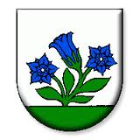 Pohyb, ktorý má budúcnosť…

PROPOZÍCIE 2016
Pod záštitou starostu obce Fačkov pripravujeme

- ročník jarnej voľno časovej pohybovej aktivity
100 JARNÝCH KILOMETROV
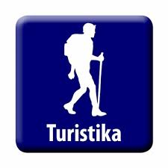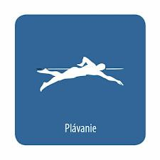

Určené pre: jednotlivcov poprípade združené dvojice
- manželský pár, otec dcéra, kamaráti, kamarátky atď.

Pravidla: nejedná sa výhradne o skupinové turistické akcie
- plán si zostavuje každý podľa svojich možnosti
- prihlásený si bude zaznamenávať všetky trasy a disciplíny počas 3 jarných mesiacov.

Termín: od jarnej rovnodennosti 20.marca 2016
do letného slnovratu 21.júna.2016

Disciplíny: chôdza, beh, bicykel, plávanie

Prepočty: bicykel: nad 15 rokov 3:1 
dieťa do 15 rokov 2:1 
plávanie: nad 15 rokov 1:5 
dieťa do 15 rokov 1:8 

Miesto: príroda, cesty, plavárne atď., individuálne aj mimo Fačkova

Právo účasti: od 6 rokov

Prihlásenie: bez poplatku, stačí sa zúčastniť aspoň jeden akcie, nahlásenie osobne alebo
elektronický na adrese: lbalvan@slovanet.sk,
Ladislav Balvan, 0903/504129, Cyril Bartek, Alojz Trnka, Záň Pavol ml.,
Čerňanec Peter

Hodnotenie: Všetci zúčastnení, ktorí zvládnu počas obdobia 3 mesiacov minimálnu vzdialenosť 100 km budú odmenení symbolickým emblémom na pamiatku. Možnosť objednať si podľa veľkosti farebné tričko s logom 100 JK 2016.

Po skončení jarného astronomického obdobia bude celkové vyhodnotenie s posedením.
Pre potreby hodnotenia v ročníku sa neprihliada na najlepší výsledok

